Problème d’overfitting/underfitting en datascience
Version 2020 / Kaisensdata

Supposons qu’on le fait le training d’un modèle à partir d’un ensemble de données. Ensuite en vérifiant les précisions sur la partie du train, on remarque des prédictions très élevées 99 % !!!!!
Mais lorsque nous exécutons le modèle sur un ensemble de données de test, on n’obtient qu’one précision de 50% !!
Euh là on dit que le modèle ne se généralise pas bien de nos données d’entrainement aux données test. C’est ce qu’est appelé en machine learning l’overfitting, et c’est un problème courant en machines learning.
Cependant l’underfitting, se produit est entrainée sur trop peu de features ou trop dépendantes, ce qui le rend inflexible dans l’apprentissage. Le tout est un compromis de biais et de variance. Parmi les best-practices pour les méthodes ML :
- Démarrer avec un modèle simple comme une baseline
- Ensuite, utiliser d’autres modèles plus complexes et comparer les performances
- Pour prévenir l’overfitting, quelques-unes des solutions les plus populaires pour le surajustement :
- Cross-validation : utiliser les données d'entraînement initiales pour générer plusieurs mini-dataset de test et de train pour le tuning du modèle.
- Entrainer avec plus de données (selon la dispo) : ça ne fonctionne pas souvent, bien sur si nous ajoutons simplement plus de données bruyantes.
- Supprimer des features : Certains algo existent pour la sélection des features : https://scikit-learn.org/stable/modules/feature_selection.html
- Early stopping : Lors de l’entrainement itératif du modèle, la performance de chaque itération est mesurée sur le train et validation dataset. Le early stopping fait référence à l’arrêt du processus d’entrainement avant d’atteindre le point de divergence où la capacité du modèle à se généraliser peut s’affaiblir à mesure qu’il commence à overfitter les données de validation.
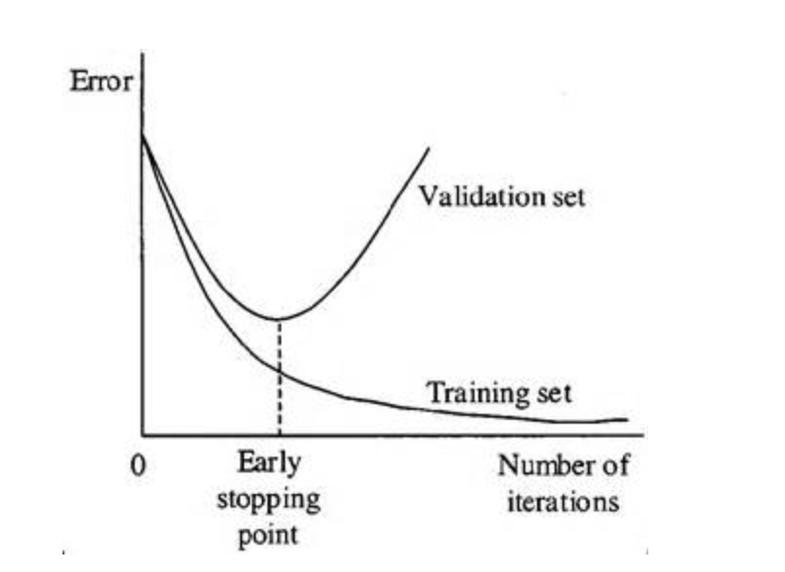
- Cette méthode s’utilise plus pour les modèles de deeplearning
- Optimisation des hyperparamètres selon le type de modèle utilisé : https://elitedatascience.com/machine-learning-algorithms
- Ensembling : Ce sont des méthodes d'apprentissage automatique permettant de combiner les prédictions de plusieurs modèles distincts. Il existe différentes méthodes d'assemblage, mais les deux plus courantes sont le Bagging et Boosting.

Overfitting des modèles de deeplearning
Parmi les signes de l’overfitting, généralement on a les deux signes suivants :
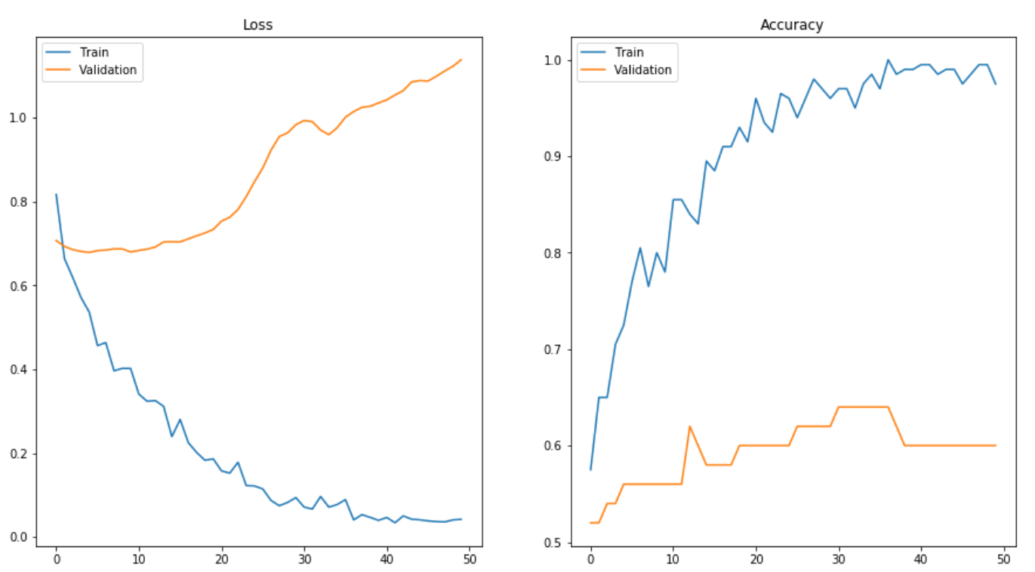
Pour l’amélioration du score, on a soit : d’améliorer le modèle ou améliorer le dataset
1 - Simplification du modèle :
Pour diminuer la complexité, nous pouvons simplement supprimer des couches afin de rendre notre réseau plus petit. Il n'y a pas de règle générale sur la quantité à supprimer ou la taille de votre réseau. Mais, si votre réseau est en overfitting, essayer de le réduire.
2 - Ajout de Dropout Layers : Une couche de dropout supprime de manière aléatoire certaines des connexions entre les couches. Cela aide à éviter l’overfitting pour interrompre les connexions transmettant du bruit.
3 - Early stopping
4 - Feature selection : https://scikit-learn.org/stable/modules/feature_selection.html, les plus utilisées : F-Scores, recursive feature selection,

